**Proyecto Sistema de Gestión de Vacunas**

**Plan de Gestión de Configuración y Mantenimiento**

**Historia de revisiones**

|  |  |  |  |
| --- | --- | --- | --- |
| Fecha | Versión | Descripción | Autor |
| 21/09/2016 | 1.0 | Plan de gestión de configuración | AB; ML; JVL; RG; |
|  |  |  |  |
|  |  |  |  |
|  |  |  |  |

**Tabla de contenido**

1. Introducción 4

1.1 Propósito 4

1.2 Alcance 4

1.3 Terminología 4

1.4 Referencias 5

2. Gestión de configuración 6

2.1 Organización 6

2.2 Roles y responsabilidades 6

2.3 Políticas, directrices y procedimientos 6

2.4 Herramientas, entornos e infraestructura 6

2.5 Calendario 6

3. Actividades de la SCM 7

3.1 Identificación 7

3.2 Control 7

3.3 Estado 7

**Gestión de la Configuración**

1. Introducción

## Propósito

El propósito del plan de gestión de la configuración para el proyecto “Sistema de Gestión de Vacunas” es definir y mantener la integridad de todos los artefactos que se generarán a lo largo del ciclo de vida del proyecto, definiendo todas las actividades, los roles, su frecuencia y las responsabilidades.

## Alcance

Se consideran las siguientes actividades:

1. Identificación de los elementos de configuración
2. Mantenimiento de descripciones de los elementos de configuración.
3. Establecimiento y administración del repositorio.
4. Mantenimiento de la historia de los elementos de configuración.
5. Control de los cambios.
6. Construcción de los releases del producto.
7. Reporte del estado de la configuración.
8. Despliegue de las aplicaciones en el ambiente de desarrollo, calidad y en producción.

## Terminología

|  |  |
| --- | --- |
| SCM | Administración de la Configuración de Software (Software Configuration Management). |
| CM | Administración de la Configuración (Configuration Management). |
| Base Line | Línea Base. Colección de versiones de componente que construyen un sistema. |
| Main Line | Línea Principal. Conjunto de línea base aprobadas por el cliente. |
| Workspace | Área privada de trabajo |
| Code Line | Línea de código. Conjunto de versiones de un componente. |
| Versión | Instancia de un ítem de configuración. |

## Referencias

* IEEE 828: Plan de Gestión de la configuración de Software
* IEEE 1042: Guía para la Gestión de la configuración de Software

1. Gestión de configuración

## 2.1 Organización

FastHealth ha conformado un Comité responsable del Control de la Configuración (CCC) delegándole la autoridad para:

* Evaluar todas las peticiones de cambio.
* Aceptar o rechazar los cambios propuestos.
* Tomar las respectivas decisiones sobre los cambios a realizar.   
  Cualquier cambio en los requerimientos o en el diseño debe ser obligatoriamente aprobado por el comité.

## 2.2 Roles y responsabilidades

Los roles y las responsabilidades vinculadas a cada rol en FastHealth se describen en el siguiente cuadro:

| ROLES | RESPONSABILIDADES |
| --- | --- |
| Líder del comité de control de cambios | * Dirigir las reuniones del CCC * Definir elementos de configuración * Asignar roles al equipo de trabajo * Planear, informar y hacer seguimiento de los CCC. * Documentar la decisión * Establecer fechas de liberación y contenido de las versiones del producto de software. * Recibir, priorizar y asignar las solicitudes de cambio. * Asignar al responsable para evaluar el impacto del cambio. * Reportar el estado de los cambios |
| Líder de gestión de configuración | * Desarrollar y mantener el plan de gestión de la configuración. * Reportar los cambios no autorizados sobre los elementos de configuración (IC) * Identificar los IC y documentar las características. * Realizar auditorías para verificar el cumplimiento del Plan de Gestión de la Configuración. * Aprobar cambios estructurales en la base de datos de configuración. * Informar al CCC, el estado de aprobación y de ejecución de todos los cambios propuestos. |
| Director de proyecto | * Administrar el sistema de gestión de configuración * Revisar el cronograma de proyecto e identificar hitos para conocer fechas de creación de líneas base y sus actividades respectivas. * Documentar el estado de la línea base por cada IC * Supervisar la frecuencia con que se realizan los cambios. |
| Líder de documentación | * Generar manual de usuario * Revisar manuales de instalación, técnico y de configuración. * Mantener en cada rama todos los manuales marcando las versiones con un tag. * Mantener las versiones aprobadas de los manuales * Solicitar información necesaria al equipo de desarrollo para generar la documentación. |
| Ingeniero de calidad | * Agregar los paquetes a la rama de pruebas del proyecto. * Ejecutar pruebas de regresión para garantizar la compatibilidad. * Evaluar la matriz de afectación. * Cuando el cambio está listo, solicitar al líder de gestión de la configuración incluir la rama en el proyecto principal. |
| Líder funcional | * Crear una nueva rama cuando se inicia un proyecto * Marcar la versión actual con una etiqueta * Abrir una rama * Integrar los paquetes cuando el área de calidad lo requiera. * Obtener una versión de referencia antes de la integración * Generar el provisioning.zip cuando se solicita la versión oficial aprobada para la entrega al cliente. |

## 2.3 Políticas, directrices y procedimientos

La *imagen 1* presenta el diagrama del proceso en un contexto general que se utilizará para el proceso de control de cambios.

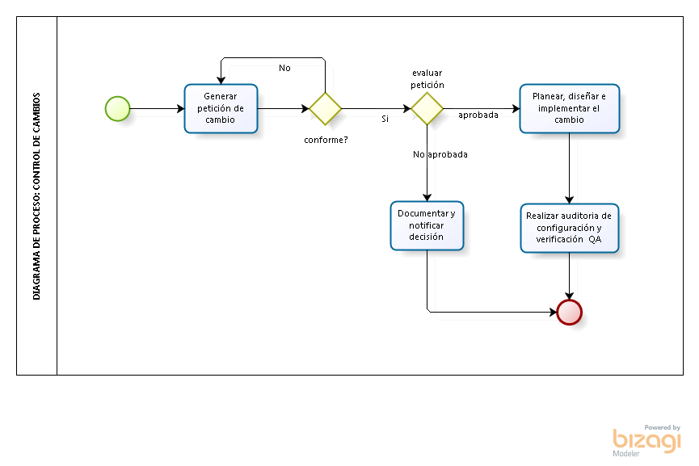

Imagen 1: Procedimiento general de control de cambios

La *imagen 2* presenta el diagrama del proceso a nivel de código fuente y documentación de usuario.

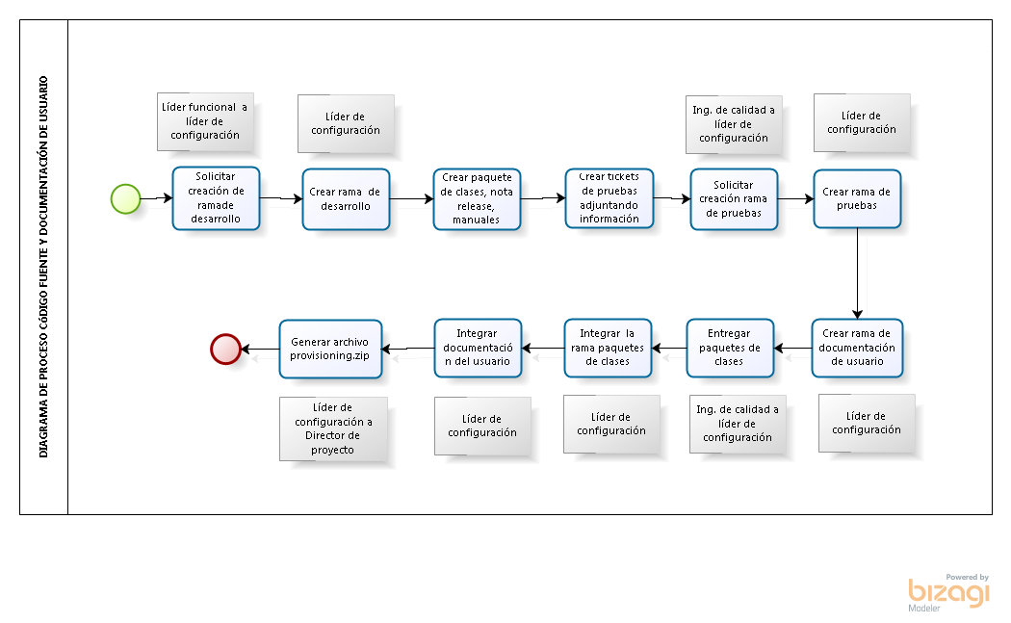 Imagen 2: Procedimiento detallado del control de cambios

En FastHealth se identifican las siguientes políticas y directrices:

|  | POLÍTICA / DIRECTIVAS |
| --- | --- |
| Configuración de código fuente y documentación de usuario | * Trabajar la rama como un todo * Registrar buenos comentarios * Realizar commits frecuentes para hacer visible los cambios. * Minimizar los conflictos en la integración de las ramas. |
| Repositorio | * Los documentos para inspección y revisión continua se mantienen en la colección del proyecto. * Los documentos de calidad revisados y aprobados deben ser almacenados en la carpeta respectiva al cliente en formato pdf. * Los documentos relacionadas al área de ingeniería y gestión de proyectos se almacenarán en la carpeta del proyecto. * Se debe tener una rama por cada cliente para conservar copias de seguridad. |
| Manejo de línea base | * Los defectos deben ser corregidos en ambiente de desarrollo. * El reléase autorizado es el tronco del cliente * El reléase final para liberar a producción debe ser solicitado por el director del proyecto al líder de gestión y configuración. |

## 2.4 Herramientas, entornos e infraestructura

En FastHealth se utilizará:

* Github. Como herramienta para la gestión de versiones de las versiones del proyecto.
* Microsoft office. Para elaborar toda la documentación vinculado a cada fase del proyecto.
* Bizagi Modeler. Para elaborar diagramas de procesos.
* Microsoft Project. Para elaborar los diagramas Gant.
* MySQL. Como manejador de base de datos
* Java. Como entorno de desarrollo.

## 2.5 Calendario

1. Actividades de la SCM

## 3.1 Identificación

**3.1.1 Identificación de los Items de la Configuración (CI)**

|  |  |  |  |  |
| --- | --- | --- | --- | --- |
| Tipo  (E=Evolución F=Fuente S=Soporte) | Nombre del Item (CI) | Fuente  (E= Empresa  P= Proyecto  C= Cliente V=Proveedor) | Extensión | Proyecto |
| E | Plan de Gestión de la Configuración | E | DOC |  |
| F | Pantalla de registros de Vacunas | P | JSP | SGV |
| F | Reporte de Inventario de Vacunas | P | PDF | SGV |
| F | Informe de Situación del Proyecto | P | PDF | SGV |

**3.1.2 Definición de la Nomenclatura**

|  |  |  |
| --- | --- | --- |
| Nomenclatura | Entregable | Tipo |
| AN_DER | Documento de Especificación de Requisitos | Análisis |
| AN_MAN | Modelo de Análisis | Análisis |
| DS_DIS | Modelo de Diseño | Diseño |
| IM_PIN | Plan de Integración | Implementación |
| RQ_MCU | Modelo de Casos de Uso | Requerimientos |
| RQ_DREQ | Documento de Requerimientos | Requerimientos |
| RQ_DVC | Documento de validación con el Cliente | Requerimientos |
| IM _ES | Ejecutable del Sistema | Implementación |
| IM _MTP | Manual técnico del prototipo | Implementación |
| IM _PROT | Prototipo | Implementación |
| IM_EFS | Ejecutable Final del Sistema | Implementación |
| VR_PRU | Plan de Pruebas | Verificación |

**3.1.3 Inventario de Elementos**

|  |  |
| --- | --- |
| Nomenclatura | Descripción |
| SGV_CUS | Casos de Uso |
| SGV_DCL | Diagrama de Clases |
| SGV_MER | Modelo de Entidad Relación |
| SGV_PSQA | Plan de SQA |
| SGV_DARQ | Descripción de la Arquitectura |
| SGV_IFSQA | Informe final de SQA |

## 3.2 Control

## 3.3 Estado

**3.4 Auditoría**

**3.5 Gestión de la entrega y release**